附件2
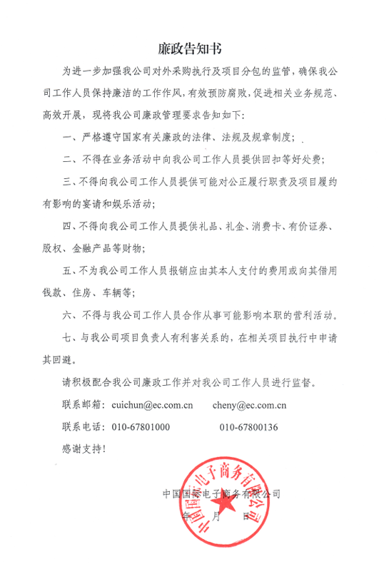

廉政告知书回执单

公司名称：
项目名称：

项目负责人： 联系方式：

中国国际电子商务有限公司《廉政告知书》收悉，特此回复。

报价单位（盖章）：

日期：2026年 月 日

